

# BALLE SOFTBALL

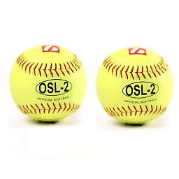

**OSL-1 Compétition**

Balle en cuir authentique, très bonne résistance avec ses doubles coutures semi relevées, intérieur pu, bonne prise en main. Balle idéale pour compétitions et tournois.

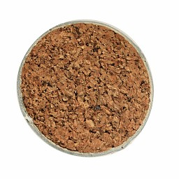

**Données techniques :**

Poids d’une balle : 193,5 g

Taille d’une balle : 12 inch (30cm)

Composition de la balle :

* **Enveloppe de la balle :** *Cuir*

Les enveloppes ayant une longue durée de vie en cuir, correspondent au choix

traditionnel parce qu’elles offrent des bonnes performances, une certaine durabilité

et une forme se maintenant.

* **Couture :** *Semi relevées*

Captent les courants d’air et permettent ainsi un

meilleur contrôle de la balle. Ce type de couture est idéale pour l’enseignement, le jeu occasionnel et les lancers précis.

* **Cœur :** *Liège amortis*

Un cœur en liège amorti consiste en une balle en liège enveloppée d’une fine couche de caoutchouc, enveloppé dans de la laine et du fil de coton. La league dominante de baseball exige que cet enveloppement consiste en au moins 85% de laine.

**Couleur : Jaune et couture rouge**